一、填空题 (11题，每空1分，共18分)
1.设A、B为两个集合, A= {1,2,3,4}, B = {3,5}, 则从A∩B＝_{3}_____; A∪B＝_{1,2,3,4,5}_______;
A－B＝ __{1,2,4}______ . (集合)
2.设有限集合A, |A| = n, 则 |P(A×A)| = _2^（n的二次方）_______. (集合)
3.设集合A,B，其中A＝{1,3,4}, B= {1,2,3}, 则A - B＝_{4}_______;
P(A) - P(B)＝ _{{4}, {1,4}, {3,4}, {1,3,4} }____________ . (集合)
4.设集合A = {a, b}, B = {c, d}, 则从A到B的所有函数是_{<a,c>, <b,c>}, {<a,d>, <b,d>}, {<a,c>, <b, d>}, {<a,d>, <b,c>}; 其中双射的是__{<a,c>, <b, d>}, {<a,d>, <b,c>}_. (函数)
5.已知命题公式G＝R∧(¬(P→Q) )，则G的主析取范式是___m₅______________.(命题逻辑)
6.设G是完全二叉树，G有7个点，其中4个叶点，则G的总度数为__12_______，分枝点数为___3_____. (树)
（提示：完全二叉树：除最后一层外，每一层上的节点数均达到最大值；在最后一层上只缺少右边的若干结点。）
7.设命题公式G＝¬(P→(Q∧R))，则使公式G为真的解释为_P:1>0, Q:1 < -1, R:0 < -1. (一阶逻辑)
8. 设集合A＝{1,2,3,4}, A上的关系R₁ = {<1,4>,<2,3>,<3,2>}, R₂ = {<2,1>,<3,2>,<4,3>}, 则 R₁•R₂ = _{<1,3>, <2,2>, <3,1>}；R₂•R₁ =_{<2,4>, <3,3>, <4,2>}__, R₁² =__{<2,2>,<3,3>}_________. (关系)
- 设集合A＝{1, 2, 3, 4, 5, 6}，R是A上的整除，则R以集合形式(列举法)记为_{<1,1>,<1,2>,<1,3>,<1,4>,<1,5>,<1,6>,
<2,2>,<2,4>,<2,6>
<3,3>,<3,6>
<4,4>,<5,5>,<6,6>____________. (集合)
- 设G是具有10个顶点的树，则G中增加___36______条边才能把G变成完全图。(树)
- 设一阶逻辑公式G = ∀xP(x)→∃xQ(x)，则G的前束范式是__∃x(¬P(x)VQ(x))__________.
(一阶逻辑)

二、选择题(62题，每题1分，共62分)
1．设集合A={2,{a},3,4}，B = {{a},3,4,1}，E为全集，则下列命题正确的是( ) (集合)
(A){2}∈A (B){a}⊆A (C){{a},1,3,4}⊂B (D)∅⊆{{a}}⊆B⊆E
2.下列命题为假命题的是（ ） (命题逻辑)
A.如果2是偶数，那么一个公式的析取范式惟一
B.如果2是偶数，那么一个公式的析取范式不惟一
C.如果2是奇数，那么一个公式的析取范式惟一
D.如果2是奇数，那么一个公式的析取范式不惟一
3.下列等价关系正确的是( ) (一阶逻辑)
A. B.
C.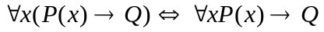 D.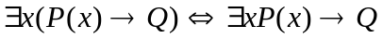
4.若个体域为整数域，下列公式中值为真的是（ ）(一阶逻辑)
A.x∃y(x+y=0) B.∃yx(x+y=0)
C.xy(x+y=0) D. ¬∃x∃y(x+y=0)
5.设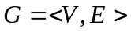为无向图，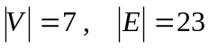，则G一定是( ) (图)
A.完全图 B.树 C.简单图 D.多重图
6.下列等价式成立的有( ) (命题逻辑)
A.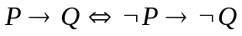 B.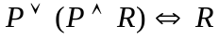
C.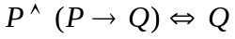 D.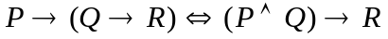
7.若公式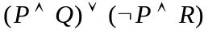的主析取范式为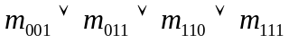，则它的主合取范式为( ) (命题逻辑)
A.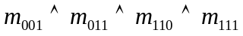 B.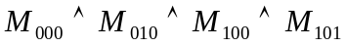
C.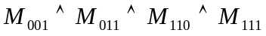 D.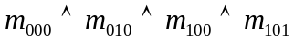
8.命题“尽管有人聪明，但未必一切人都聪明”的符号化（P(x)：x是聪明的，M(x)：x是人）( ) (一阶逻辑)
A.
B.
C.
D.
9.给定公式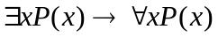，当D={a,b}时，解释( )使该公式真值为0.
(一阶逻辑)
A.P(a)=0、P(b)=0 B.P(a)=0、P(b)=1 C.P(a)=1、P(b)=1
10.若一棵完全二元（叉）树有2n-1个顶点，则它( )片树叶 (树)
A.n B.2n C.n-1 D.2
11.下列命题中不正确的是（ ） (命题逻辑)
A.x∈{x}-{{x}} B.{x}⊆{x}-{{x}}
C.A={x}∪x,则x∈A且x⊆A D.A-B=∅⇔A=B
12.下列表达式中不成立的是（ ） (集合)
A.A∪(B⊕C)=(A∪B) ⊕ (A∪C) B.A∩(B⊕C)=(A∩B) ⊕ (A∩C)
C.(A⊕B)×C=(A×C) ⊕ (B×C) D.(A-B)×C=(A×C)-(B×C)
13．设集合A={1,2,3},A上的关系R＝{<1,1>,<2,2>,<2,3>,<3,2>,<3,3>}，则R不具备( ). (关系)
(A)自反性 (B)对称性 (C)反对称性 (D)传递性
14. 设半序集(A,≤)关系≤的哈斯图如下所示，若A的子集B = {2,3,4,5},则元素6为B的( ). (关系)
1
2
3
4
5
6

(A) 上界 (B)下界 (C)最小上界 (D)最大下界
15.在Peterson图 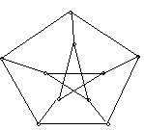 中，至少填加( )条边才能构成Euler图 (图)
A.1 B.2 C.4 D.5
16. 设I是如下一个解释：D＝{a,b}, 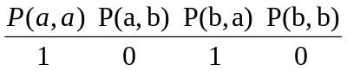
则在解释I下取真值为1的公式是( ). (一阶逻辑)
(A)∃x∀yP(x,y) (B)∀x∃yP(x,y) (C)∀x∀yP(x,y) (D)∀xP(x,x)
17.下列表达式正确的有( ) (命题逻辑)
A.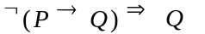 B.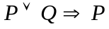 C.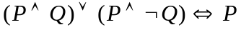 D.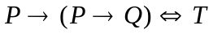
18.设P：2×2=5，Q：雪是黑的，R：2×4=8，S：太阳从东方升起，下列( )命题的真值为真。 (命题逻辑)
A.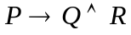 B.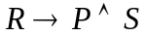 C.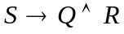 D.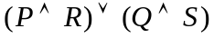
19.下列是真命题的有( ) (集合，命题逻辑)
- 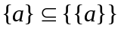 B．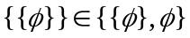 C．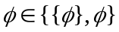 D．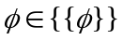
20.下列公式中哪些是永真式？( ) (命题逻辑)
A.( ¬PQ)→(Q→¬R) B.P→(Q→Q) C.(PQ)→P D.P→(PQ)
21.具有6 个顶点，12条边的连通简单平面图中，每个面都是由( )条边围成 (图)
A.2 B.4 C.3 D.5
22.若供选择答案中的数值表示一个简单图中各个顶点的度，能画出图的是( ). (图)
(A)(1,2,2,3,4,5) (B) (1,1,1,2,3) (C) (1,2,3,4,5,5) (D)(2,3,3,4,5,6)
23.设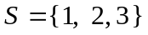，S上关系R的关系图如下 ，则R具有( )性质 (关系)
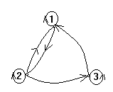
A．自反性、对称性、传递性 B．反自反性、反对称性
C．反自反性、反对称性、传递性 D．自反性
24.设命题公式G＝¬(P→Q)，H＝P→(Q→¬P)，则G与H的关系是( ) (命题逻辑)
(A) H⇒G (B) G⇒H (C)G <＝> H (D)以上都不是.
25.设A, B为集合，当( )时A－B＝B. (集合)
(A)A＝B (B)A＝B＝∅ (C)A⊆B (D)B⊆A
26.图 中 从v1到v3长度为2的通路有( )条 (图)
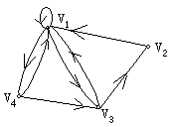
A． 0 B． 3 C． 2 D． 1
27.设集合A = {1,2,3,4}, A上的关系R＝{<1,1>,<2,3>,<2,4>,<3,4>}, 则R具有( ).
(关系)
(A)自反性 (B)对称性 (C)传递性 (D)以上答案都不对
28.一棵树有7片树叶，3个3度结点，其余全是4度结点，则该树有( )个4度结点 (树)
A.1 B.2 C.3 D.4
29.设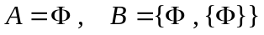，则B－A是( ) (集合)
A.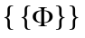 B.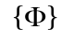 C.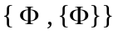 D.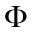
30.一棵无向树T有4度、3度、2度的分枝点各1个，其余顶点均为树叶，则T中有( )片树叶 (树)
A.3 B.4 C.5 D.6
31.下面那一个图可一笔画出( A ) (图)
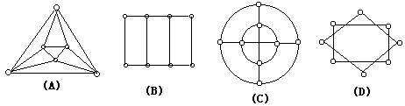
32.设集合A={1，2，3}，下列关系R中不是等价关系的是（ ） (关系)
A.R={<1,1>,<2,2>,<3,3>}
B.R={<1,1>,<2,2>,<3,3>,<3,2>,<2,3>}
C.R={<1,1>,<2,2>,<3,3>,<1,2>}
D.R={<1,1>,<2,2>,<3,3>,<1,2>,<2,1>,<1,3>,<3,1>,<2,3>,<3,2>}
33.设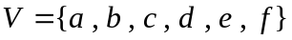，，则有向图
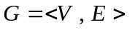是( ) (图)
A.强连通的 B.单侧连通的 C.弱连通的 D.不连通的
34.下列结果正确的是( ) (集合)
A.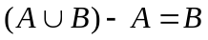 B.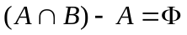
C.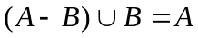 D.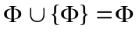
35.有n个结点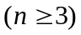，条边的连通简单图是平面图的必要条件( ) (图)
A.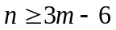 B.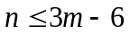 C.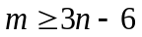 D.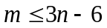
36.设，定义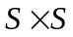上的等价关系, ,
则由R产生的上一个划分共有( )个分块. (关系)
A.4 B．5 C．6 D．9
37.集合A={1,2,…,10}上的关系R={<x,y>|x+y=10,x,yA}，则R 的性质为( )
(关系)
A.自反的 B.对称的 C.传递的，对称的 D.传递的
38.在任何图中必定有偶数个( ) (图)
A.度数为偶数的结点 B.入度为奇数的结点
C.度数为奇数的结点 D.出度为奇数的结点
39.左图[0]相对于完全图的补图为( A ) (图)
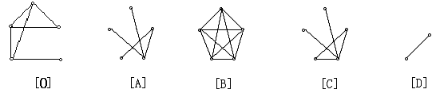40.设A={} ，B=Р(Р(A)) 下列( )表达式不成立 (集合)
A.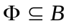 B.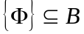 C. 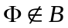 D. 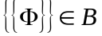
41.集合A={1，2，3，4}上的偏序关系为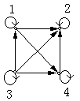，则它的Hass图为( C )
(关系)
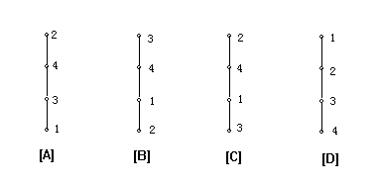
42.下列函数中为双射的是（ ）(函数)
A.f：Z→Z,f(j)=j(mod)3 B.f：N→N,f(j)=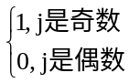
C.f：Z→N,f(j)=|2j|+1 D.f：R→R,f(r)=2r-15
43.下列哪一种图不一定是树( ) (树)
A.无回路的简单连通图 B.每对顶点间都有通路的图
C.有n个顶点n-1条边的连通图 D.连通但删去任何一条边便不连通的图
44.设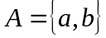，则P（A）×A = ( ) (集合)
A.A B.P（A）
C.
D.
45.一棵树有2个2度顶点，1 个3度顶点，3个4度顶点，则其1度顶点为( ) (树)
A.5 B.7 C.8 D.9
46.连通非平凡的无向图G有一条欧拉回路当且仅当图G ( ) (图)
A.只有一个奇度结点 B.只有两个奇度结点
C.只有三个奇度结点 D.没有奇度结点
47.对右图，则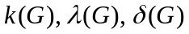分别为( ) 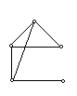(图)
A.2、2、1 B.1、1、2 C.1、1、1 D.1、2、2
48.设集合A={a,b, c}上的关系如下，具有传递性的是（ ）(关系)
A.R={<a,c>,<c,a>,<a,b>,<b,a>} B.R={<a,c>,<c,a>}
C.R={<a,b>,<c,c>,<b,a>,<b,c>} D.R={<a,a>}
49.公式换名( ) (一阶逻辑)
A.
B.；
C.
D.。
50.设D的结点数大于1，D=<V,E>是强连通图，当且仅当（ ） (图)
A.D中至少有一条通路 B.D中至少有一条回路
C.D中有通过每个结点至少一次的通路 D.D中有通过每个结点至少一次的回路
51.设G是连通平面图，有7个顶点，8个面，则G的边数是( ). (图)
(A) 10条 (B) 11条 (C) 12条 (D) 13条.
52.设G是一个哈密尔顿图，则G一定是( ) (图)
A.欧拉图 B.树 C.平面图 D.连通图
53.设图G的相邻矩阵为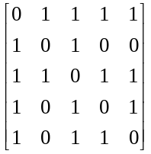，则G的顶点数与边数分别为( ). (图)
(A)5,5 (B)5,6 (C)5,8 (D)4,10
54.设G是简单有向图，可达矩阵P(G)刻画下列 ( )关系 (图)
A.点与边 B.边与点 C.点与点 D.边与边
55.设R，S是集合A上的关系，则下列说法正确的是( ) (关系)
A．若R，S 是自反的， 则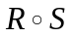是自反的
B．若R，S 是反自反的， 则是反自反的
C．若R，S 是对称的， 则是对称的
- 若R，S 是传递的， 则是传递的
56.N是自然数集，定义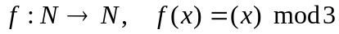（即x除以3的余数）,则f是( ) (函数)
A.满射不是单射 B.单射不是满射 C.双射 D.不是单射也不是满射
57.设A={1，2，3，4}，P（A）（A的幂集）上规定二元关系：(关系)
则P（A）/ R=( )
A．A B．P(A)
{[]_{R}，[{1}]_{R}，[{1，2}]_{R}，[{1，2，3}]_{R}，[{1，2，3，4}]_{R} }
- {[]_{R}，[2]_{R}，[2，3]_{R}，[2，3，4]_{R}，[A]_{R} }
58.在如下各图中( B )是欧拉图 (图)
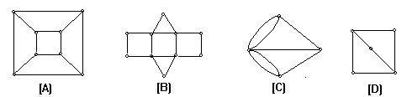
59.下面给出的集合中，哪一个是前缀码？( ) (树)
A.{0，10，110，101111} B.{1，11，101，001，0011}
C.{b，c，aa，ab，aba} D.{01，001，000，1}
60.设R和S是P上的关系，P是所有人的集合，，则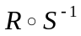表示关系 ( ) (关系)
A.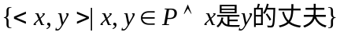
B.
C.
D.
61.下列图中( )是根树 (树)
A.
B.
C.
D.
62.设n阶图G有m条边，每个结点度数不是k就是k+1，若G中有N_{k}个k度结点，则N_{k}=( ) (图)
A.n×k B.n×(k+1) C.n×(k+1)-m D.n×(k+1)-2m
三、计算与证明题(10题，每题2分，共20分)
1.设集合A＝{1, 2, 3, 4, 6, 8, 9, 12}，R为整除关系。 (关系)
  - 画出偏序集(A,R)的哈斯图；
  - 写出A的子集B = {3,6,9,12}的上界，下界，最小上界，最大下界；
  - 写出A的最大元，最小元，极大元，极小元。

- 设集合A＝{1, 2, 3, 4}，A上的关系R＝{<x,y> | x, y∈A 且 x ≥ y}, 求 (关系)
  - 画出R的关系图；
  - 写出R的关系矩阵.

3. 设I是如下一个解释：D = {2, 3}, (一阶逻辑)
A | b | f (2) | f (3) | P(2, 2) | P(2, 3) | P(3, 2) | P(3, 3)
3 | 2 | 2 | 3 | 0 | 0 | 1 | 1
试求 (1) P(a, f (a))∧P(b, f (b));
(2) ∀x∃y P (y, x).

4.设A={a,b,c,d}，A上的等价关系R={<a,b>,<b,a>,<c,d>,<d,c>}∪I_{A}，画出R的关系图，并求出A中各元素的等价类。 (关系)

5. 设命题公式G = ¬(P→Q)∨(Q∧(¬P→R)), 求G的主析取范式。 (命题逻辑)

6. (9分)设一阶逻辑公式：G = (∀xP(x)∨∃yQ(y))→∀xR(x)，把G化成前束范式. (一阶逻辑)

7. 设R是集合A = {a, b, c, d}. R是A上的二元关系, R = {<a,b>, <b,a>, <b,c>, <c,d>}, (关系)
- 求出r(R), s(R), t(R)；
- 画出r(R), s(R), t(R)的关系图.

8. 通过求主析取范式判断下列命题公式是否等价： (命题逻辑)
(1) G = (P∧Q)∨(¬P∧Q∧R)
(2) H = (P∨(Q∧R))∧(Q∨(¬P∧R))

9. 设R和S是集合A＝{a, b, c, d}上的关系，其中R＝{<a, a>,<a, c>,<b, c>,<c, d>}, S＝{<a, b>,<b, c>,<b, d>,<d, d>}. (关系)
(1) 试写出R和S的关系矩阵；
(2) 计算R•S, R∪S, R^{－1}, S^{－1}•R^{－1}.

10. A, B为两个任意集合，求证： (集合)
A－(A∩B) = (A∪B)－B .

